Муниципальное бюджетное дошкольное образовательное учреждение
«Детский сад комбинированного вида №29 «Золотая рыбка»
Елабужского муниципального района

Сценарий культурно – досугового мероприятия в старшей группе
«Тукай в наших сердцах»
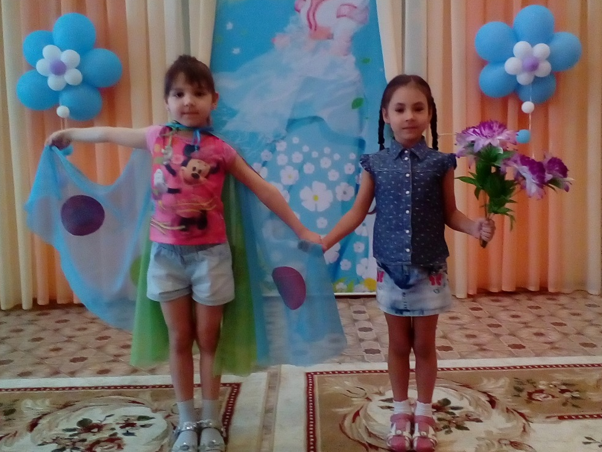

Воспитатель высшей квалификационной категории
Ермолаева О.А.,
Воспитатель первой квалификационной категории
Исаева-Ахмедова З.З.,
Логопед: Софронова В.Н.

«Тукай в наших сердцах»
Цель: знакомство детей с произведениями Г.Тукая «Наша семья», «Гали и коза» на английском языке.
Задачи: закрепить лексику по разделам «Семья», «Животные», «Деревья», «Цветы», «Счет»;
совершенствовать навыки монологической, диалогической речи на английском языке;
прививать интерес к жизни и творчеству Г.Тукая, воспитывать бережное отношение к природе на основе произведений великого поэта.

Оборудование: карта Татарстана, цветы в корзине, портрет Г.Тукая, маска «кошка», крылья бабочки, иллюстрации сказок Тукая, тюбетейка, карточки с изображением животных, деревьев, цветов.

Предварительная работа: изучение биографии Г.Тукая, чтение и разучивание стихотворений: «Озорной котенок», «Ленивый пес», «Забавный ученик», «Кисонька», «Наша семья», «Гали и коза», «Счастливый ребенок», «Кукушка», «Не все золото, что блестит», «Девочка и бабочка», разучивание гимна «Туган тел», разучивание игры «Мыши водят хоровод» на английском языке.
Ход занятия.
Воспитатель: Сегодня у нас очень знаменательный день – день рождения Г.Тукая. Ребята, а кто это такой, чем знаменит?
Дети: Тукай – известный татарский писатель. Его стихи и сказки очень любят дети многих народов. Его сравнивают с русским поэтом А.С.Пушкиным.
Воспитаетль: Жизнь многих поэтов всегда печальна и нередко коротка. Он прожил мало, но за свою короткую жизнь успел написать очень много. Рано умерли его родители. И всю свою короткую жизнь он был сиротой. Хоть он постоянно и жил у разных родственников, но в Кырлае его окружала дядина любовь. Сказки, которые мы любим, он написал именно здесь. А какие произведения Тукая вы знаете?
Дети: Шурале, Водяная, Коза и баран, Туган тел, Озорной котенок, Ленивый пес, Забавный ученик, Кисонька, Наша семья, Гали и коза, Счастливый ребенок, Кукушка.
Воспитатель: Да, ребята, у него много произведений, и их знают и любят не только в Татарстане, они переведены на многие языки мира. Ребята, давайте возложим цветы Тукаю и почтим его память. Каждый год проводятся Тукаевские чтения, куда съезжаются люди со всех республик и даже из-за границы. Вот и сегодня к нам на праздник должны приехать гости из Англии. А вот и они.
(под музыку заходят гости)
Гость: Good morning!
Воспитатель: Good morning! Welcome! We are glad to see you! Дорогие наши гости, мы свами хотим познакомиться!
What is your name?
How old are you?
Where do you live?

Гость: Мы приехали по вашему приглашению, мы знаем и очень любим Тукая, знаем его произведения, ведь они переведены и на английский язык.
(Дети читают стихи на английском языке)
Our family
Father and mother, grandmother and dad,
My cat and my sister and I
There are seventh in the house with the cat.
It does everything with us
And it guards our house from mice.

Gali and a goat
The goat and Gali are on friendly terms.
They go together to the garden.
The goat is treated with him with grass
And the goat shakes enough beard.

Воспитатель: Ребята, а вы поняли про что эти стихотворения? Перечислите, кто живет в этой семье?
Дети: Father, mother, grandmother, dad, sister and I.
Воспитатель: Кто же седьмой в семье?
Дети: А cat.
Воспитатель: Да, вы правильно поняли. Сейчас предлагаю поиграть в английскую игру про кота. Называется она «The mice dance» - Мыши водят хоровод.
Игра «The mice dance»
Один ребенок выбирается на роль Кошки. Считалочка:
One, one, one
Little dog run
Two, two, two
I like to run too.
Она сидит в кругу, «спит». Остальные дети водят хоровод вокруг Кошки и поют:
Дети: You are sleeping, Pussy Cat,
You are sleeping on the mat.
We are hungry, squeak- squeak- squeak.
You are sleepy, we are quick.
Воспитатель: Mice, look out! She can run!
Кошка: I will catch you, little mice!
Воспитатель: Children, count tails! (дети считают на английском языке)

Воспитатель: Ой, пока мы играли, к нам прилетела бабочка.
Гость: Бабочка с девочкой сейчас инсценируют для вас стихотворение Г.Тукая «Девочка и бабочка»
Девочка: Good day, butterfly!
Бабочка: Good day, girl!
Девочка: What can you do?
Бабочка: I can fly
Девочка: Where do you fly?
Бабочка: I fly in the forest, in the fields.
Девочка: How are you?
Бабочка: Well, the sun likes me.
Девочка: What do you eat?
Бабочка: I eat honey. But my life is very short, only one day. Don`t touch me!
Девочка: Let`s be friend!
Бабочка: Let`s be friend!

Воспитатель: Ребята, а про что говорили девочка и бабочка?
Дети: Бабочка рассказывала о своей жизни, что она ест мед, летает в лесу, в полях, ее любит солнце. Но жизнь бабочки очень коротка – всего 1 день, поэтому она просит не трогать ее!
Воспитатель: Да, ребята, все верно! А давайте развеселим бабочку английской песней «If you are happy!» - Если нравится тебе.
(дети поют песню)
- If you're happy and you know it clap your hands
If you're happy and you know it clap your hands
If you're happy and you know it and you really want to show it,
If you're happy and you know it clap your hands
- If you're happy and you know it stomp your feet
If you're happy and you know it stop your feet
If you're happy and you know it and you really want to show it,
If you're happy and you know it stop your feet
- If you're happy and you know it shout "ОК!"
If you're happy and you know it shout "ОК!"
If you're happy and you know it and you really want to show it,
If you're happy and you know it shout "ОК!"

Воспитатель: А теперь, ребята, давайте станцуем с бабочкой зажигательный и задорный танец «Веселый жук» и у нее будет радостное настроение.

Воспитатель: А сейчас наши дети хотят рассказать стихи Г.Тукая нашим гостям, но на русском языке.
Дети: Ленивый пёс (Пер. А.Ахундовой)
Не живёт, а блаженствует пёс у меня:
Целый день звонкий лай, беготня и возня.
На меня он с таким умиленьем глядит,
Ну, вот-вот улыбнётся и заговорит.
Иногда он лежит после сытной еды,
Морду в лапы уткнёт и не знает беды.
Племя мух начинает его донимать…
Пёс ленивый! Ему бы их прочь отогнать!
Он лежит и следит за мушиной вознёй,
Лишь сверкнёт из-под век его глаз озорной.
Но когда почесать себе ухо встаёт,
Разлетается тут же мушиный народ.

Воспитатель: Вот мы только что прослушали стихотворение Тукая, знаете, а ведь он еще и прекрасный, замечательный сказочник. Вот сейчас я вам покажу иллюстрации из его произведений. Пожалуйста, назовите сказку и главных героев. Чему учит эта сказка? (Сказки «Су анасы», «Шурале», «Кәҗә белән сарык»)
Гость: Well done!
Воспитатель: Молодцы! Хорошо знаете произведения. А сейчас поиграем в татарскую игру «Түбәтәй» с использованием фраз на английском языке. Это значит, что команды будем давать на английском языке.
Дети идут по кругу и поют по-татарски:
Түбәтәңне кигәнсең,
Ераклардан килгәнсең.
Төскә матурлыгың белән,
Шаккаттырыйм дигәнсең.
Түп – түбәтәй,
Түбәтәең укалы,
Чиккән матур түбәтәен,
Менә кемдә тукталды.
( На ком остановится, тот дает команды всем на английском языке: sleep, go, run, jump, hop, swim, climb)

Воспитатель: Ребята, каждое произведение Г.Тукая наполнено любовью к своей Родине, к природе родного края. Он любовался и воспевал красоту родной природы. В его произведениях очень много животных, которых он очень любил. Давайте с вами вспомним тех животных, которые обитают в наших лесах.
Дидактическая игра «Назови правильно животное»
(дети называют животное на английском языке, берут картинку и прикрепляют к карте Татарстана)
A hare - заяц, a fox - лиса, a squirrel - белка, an elk - лось, a badger - барсук, a hedgehog - еж, a wolf - волк, a wild boar - кабан, a beaver - бобр, a mole – крот.

Воспитатель: Молодцы, ребята! Всех животных назвали правильно. Да, богат и разноцветен наш Татарстан. Давайте назовем, какие растения и цветы встречаются на наших лугах и в лесах.
Дидактическая игра “Назови цветок и дерево”
(дети называют цветок или дерево, находят его картинку и крепят к карте Татарстана)
А cornflower - василек, a lilac - сирень, a black alder - черемуха, a bluebell - колокольчик, a dandelion - одуванчик, a chamomile - ромашка, a lily of the valley - ландыш, a dog rose - шиповник, a mountain-ash - рябина, a birch - береза, an asp - осина, a maple - клен, an oak – дуб.

Воспитатель: Природа нашего края очень разнообразна и богата и мы с вами должны беречь ее и любить, как любил и воспевал ее Г.Тукай. Мы сегодня много говорили о Г.Тукае. И в завершении, предлагаю спеть гимн родному языку на трех языках.
- И туган тел, и матур тел, әткәм-әнкәмнең теле!
Дөньяда күп нәрсә белдем син туган тел аркылы.
- О, как хорош родной язык, отца и матери язык,
Я в мире множество вещей через тебя навек постиг!

- Oh, beloved native language
Oh, enchanting mother tongue!
You enabled my search for knowledge
Of the world, since I was young!

Воспитатель: На прощание угостим гостей из Англии национальным блюдом “Чак-чак”.
Гость: Thank you, it is very sweetly!

